【土のうの積み方】
1 | 敷地の入り口や、住宅の入り口に土のうを積み重ねてください。  ※土のうの口が敷地側になるようにして約１５センチ重ねます。 | 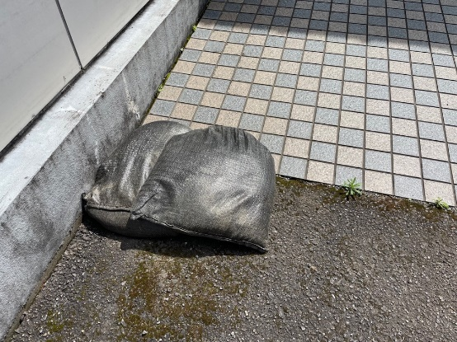  約15センチ重ねる  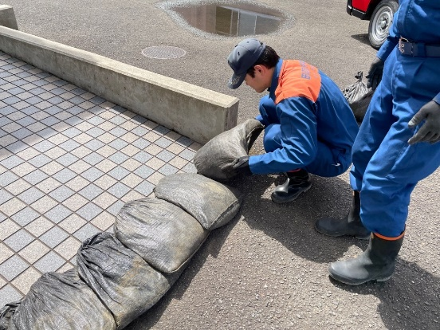
２ | 一段目を並べ終えたら、隙間のないよう踏み固めてください。 | 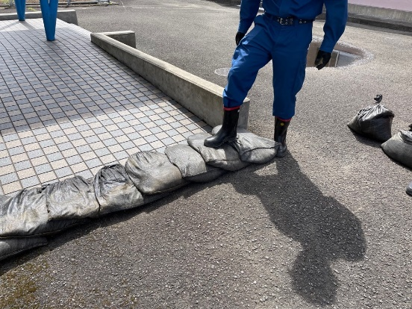
３ | 互い違いになるよう二段目を並べて踏み固めてください。 | 
４ | 完成 | 